[网友质疑Hepatology图片重叠，作者火速回应替换](https://mp.weixin.qq.com/s?__biz=MzIxMDEwNDU1OA==&mid=2647882349&idx=2&sn=36aad7befc1ab977ed78ad78355105e7&chksm=8e46b25dfd0d616a307dcdaa43b91d9e9e23242563feebc452e40261d6af4a0d77d436692463&scene=126&sessionid=1743524627)

原创  David[Pubpeer](javascript:void(0);)2025-03-24 22:05:38新加坡

 **提示**：**欢迎点击上方「Pubpeer」↑关注我们！**

编者按

**最新、最快、最真实的科研匿名评价论文报道；关注高校院所科研生态，欢迎提供新闻线索。联系邮箱：Pubpeer@qq.com**



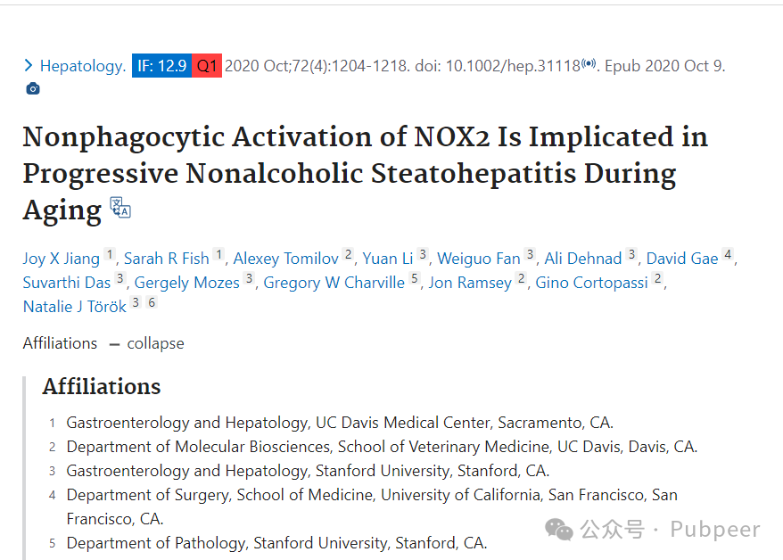

2020 年 10 月，发表于《Hepatology》（影响因子 12.9，Q1）上的一项研究引发关注。该研究由加州大学戴维斯分校医学中心胃肠病学和肝病学系、斯坦福大学胃肠病学和肝病学系等多个单位的 Joy X Jiang、Sarah R Fish 等众多研究人员共同完成。

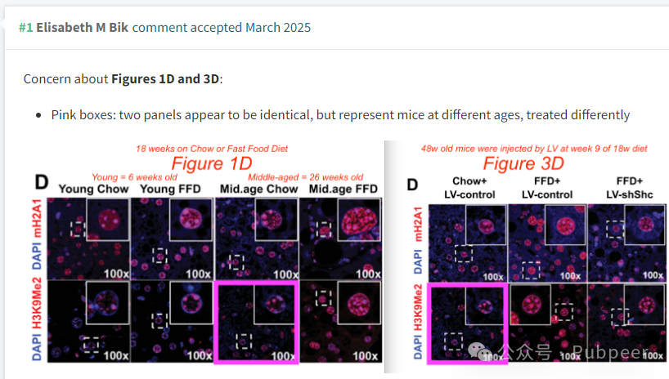

研究聚焦于衰老过程中进行性非酒精性脂肪性肝炎，指出 NOX2 的非吞噬性激活与之相关。然而，文章发表后，网友 Elisabeth M Bik 提出对文中图 1D 和图 3D 的质疑，称图中粉色框内两个面板看似相同，但代表的是不同年龄且接受不同处理的小鼠。

对此，作者 Natalie J T?r?k 回复称，在快节奏的修订过程中，不小心将图 1D 中错误的对照食物代表性图像放了进去，计划替换为正确的图像，并强调他们做了包括 mH2A1 和 γH2AX 标记、衰老相关分泌表型分析、化学发光测定和 NADPH 氧化酶评估等诸多实验，整体结论不受影响。

随后，Elisabeth M Bik 进一步请求 Natalie J T?r?k 公布正确的面板。Natalie J T?r?k 积极回应，附上了正确的图 1D 面板，并表示已提交勘误。这项研究成果对深入理解非酒精性脂肪性肝炎在衰老过程中的发病机制有重要意义，而围绕研究细节的探讨也展现了科研的严谨性。

https://pubmed.ncbi.nlm.nih.gov/31950520/

来源：公众号pubpeer原创，文章涉及作者姓名都为音译名字；转载贴子请注明出处，若没注明pubpeer公众号出处，构成侵权。





声明：转载此文是出于传递更多信息之目的。若有来源标注错误或侵犯了您的合法权益，请作者持权属证明与本网联系，我们将及时更正、删除，谢谢

**Pubpeer，专注科研工作者。关注请长按上方二维码。投稿、合作、转载授权事宜请联系本号，回复2025，微信ID：BikElisabeth  或邮箱：Pubpeer@qq.com**